Agrupamento/Escola
Nome N.º __________ Turma __________
Classificação Professor ____________________________ Enc. Educ.: ____________________________
1. Seleciona as opções relativas às características da Terra que permitem a existência de vida.
(A) Água no estado líquido.

(B) Água no estado sólido.

(C) Temperatura elevada.

(D) Temperatura amena.

(E) Gravidade suficiente para reter uma atmosfera.

(F) Gravidade que não permite reter uma atmosfera.

(G) Planeta muito afastado do Sol.

2. Nas alíneas 2.1 a 2.3, seleciona a opção que permite obter uma afirmação verdadeira.
2.1 Os seres que realizam a fotossíntese, como as plantas, denominam-se
(A) produtores.

(B) heterotróficos.

(C) consumidores.

(D) decompositores.

2.2 O ambiente influencia os seres vivos. São exemplos de fatores ambientais
(A) a água, a luz, o território e outros seres vivos.

(B) a atmosfera, a luz, a biosfera e a geosfera.

(C) o alimento, a água e a luz.

(D) a água, o solo, a luz e a temperatura.

2.3 Os lobos-ibéricos caçam cervos para se alimentarem. Esta relação entre os seres vivos denomina-se
(A) canibalismo.

(B) predação.

(C) parasitismo.

(D) competição.

3. Identifica o tipo de poluição (do solo, da água ou do ar) referido em cada uma das afirmações seguintes.
(A) Combustão de carvão para a produção de energia elétrica.

(B) Lançamento de esgotos não tratados nos rios.

(C) Uso excessivo de pesticidas na agricultura.

4. Observa a figura 1, que representa um ciclo de matéria.
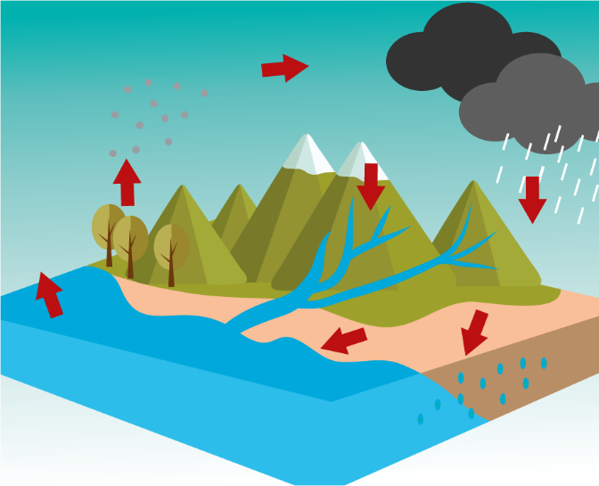
4.1 Identifica o ciclo representado.
Figura 1

4.2 Indica dois exemplos do modo como os animais influenciam este ciclo.

5. Estabelece a ligação entre os recursos da coluna I e os tipos de recursos da coluna II
Coluna I |  |  |  | Coluna II
(a) Vento  (b) Rochas  (c) Gado bovino  (d) Materiais radioativos  (e) Água potável |  |  |  | (1) Recurso mineral  (2) Recurso energético  (3) Recurso biológico
(a) _____ | (b) _____ | (c) _____ |  |  | (d) _____ | (e) _____
5.1 Indica os recursos da coluna I que podem ser considerados renováveis.

6. Seleciona as opções que permitem ao ser humano preservar o meio ambiente.
(A) Impedir ou regular a construção em zonas de maior biodiversidade.

(B) Promover a remoção de espécies autóctones e substituir por espécies invasoras.

(C) Impedir a pesca e a caça ilegais.

(D) Construir estradas e habitações em locais de grande valor ecológico.

(E) Proteger espécies ameaçadas de extinção e o seu habitat.

(F) Sensibilizar as populações para a necessidade de proteção de algumas espécies.

7. Escreve um pequeno texto sobre o que podes fazer, no teu dia a dia, para melhorar o ambiente.

